ใบงานที่ 4.1 เรื่อง การวัดอุณหภูมิ
คำชี้แจง : ให้นักเรียนทำการทดลองตามขั้นตอนที่กำหนด แล้วบันทึกผลการทดลอง
ตอนที่ 1
1) จุ่มมือซ้ายลงในภาชนะใบที่ 1 (น้ำผสมน้ำแข็ง) บันทึกความรู้สึกของมือที่จุ่มลงในภาชนะ
2) จุ่มมือขวาลงในภาชนะใบที่ 2 (น้ำอุ่น) บันทึกความรู้สึกของมือที่จุ่มลงในภาชนะ
3) จุ่มมือทั้งสองข้างลงในภาชนะใบที่ 3 (น้ำที่อุณหภูมิห้อง) บันทึกความรู้สึกของมือที่จุ่มลงในภาชนะ
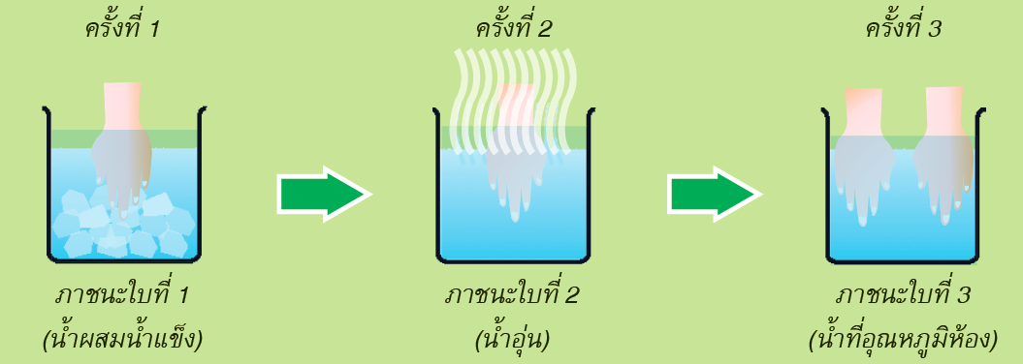

ตอนที่ 2
1) ใช้เทอร์มอมิเตอร์วัดอุณหภูมิในภาชนะใบที่ 2 (น้ำที่อุณหภูมิห้อง) บันทึกอุณหภูมิ
2) ใช้เทอร์มอมิเตอร์วัดอุณหภูมิในภาชนะใบที่ 1 (น้ำผสมน้ำแข็ง) บันทึกอุณหภูมิ
3) ใช้เทอร์มอมิเตอร์วัดอุณหภูมิในภาชนะใบที่ 2 (น้ำที่อุณหภูมิห้อง) บันทึกอุณหภูมิ
4) ใช้เทอร์มอมิเตอร์วัดอุณหภูมิในภาชนะใบที่ 3 (น้ำอุ่น) บันทึกอุณหภูมิ
5) ใช้เทอร์มอมิเตอร์วัดอุณหภูมิในภาชนะใบที่ 2 (น้ำที่อุณหภูมิห้อง) บันทึกอุณหภูมิ
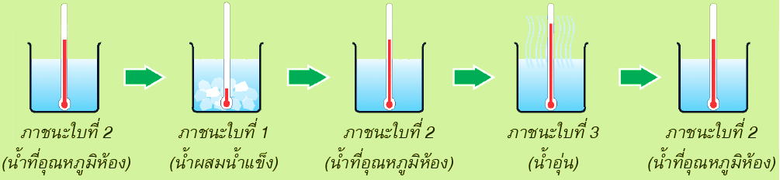

ใบงานที่ 4.1 เรื่อง การวัดอุณหภูมิ
ตารางบันทึกผล ตอนที่ 1
ครั้งที่ | จุ่มมือลงในภาชนะ | ความรู้สึก
1 | ใบที่ 1 (น้ำอุ่น)
1 | ใบที่ 3 (น้ำผสมน้ำแข็ง)
2 | ใบที่ 2 (น้ำอุณหภูมิห้อง)

ตารางบันทึกผล ตอนที่ 2
ครั้งที่ | จุ่มเทอร์มอมิเตอร์ลงในภาชนะ |  |  | อุณหภูมิ (°C)
ครั้งที่ | ใบที่ 1  (น้ำผสมน้ำแข็ง) | ใบที่ 2  (น้ำที่อุณหภูมิห้อง) | ใบที่ 3  (น้ำอุ่น) | อุณหภูมิ (°C)
1
2
3
4
5

สรุปผลการทดลอง

ใบงานที่ 4.1 เรื่อง การวัดอุณหภูมิ
เฉลย
ตารางบันทึกผล ตอนที่ 1
ครั้งที่ | จุ่มมือลงในภาชนะ | ความรู้สึก
1 | ใบที่ 1 (น้ำอุ่น) | อุ่น
1 | ใบที่ 3 (น้ำผสมน้ำแข็ง) | เย็น
2 | ใบที่ 2 (น้ำอุณหภูมิห้อง) | มือข้างที่จุ่มน้ำอุ่นมา จะรู้สึกอุ่น
2 | ใบที่ 2 (น้ำอุณหภูมิห้อง) | มือข้างที่จุ่มน้ำเย็นมา จะรู้สึกเย็น

ตารางบันทึกผล ตอนที่ 2
ครั้งที่ | จุ่มเทอร์มอมิเตอร์ลงในภาชนะ |  |  | อุณหภูมิ (°C)
ครั้งที่ | ใบที่ 1  (น้ำผสมน้ำแข็ง) | ใบที่ 2  (น้ำที่อุณหภูมิห้อง) | ใบที่ 3  (น้ำอุ่น) | อุณหภูมิ (°C)
1 |  | ✓ |  | 30
2 | ✓ |  |  | 10
3 |  | ✓ |  | 30
4 |  |  | ✓ | 45
5 |  | ✓ |  | 30

สรุปผลการทดลอง
ประสาทสัมผัสทางกายไม่สามารถตรวจสอบอุณหภูมิของวัตถุได้ถูกต้อง เนื่องจากมีการถ่ายโอนความร้อนระหว่างร่างกายกับสิ่งที่สัมผัส เช่น ขณะจุ่มมือในน้ำอุ่น ความร้อนของน้ำจะถ่ายโอนให้มือ ทำให้รู้สึกว่าน้ำอุ่น เมื่อนำมือออกไปจุ่มในน้ำที่อุณหภูมิห้อง ความร้อนจากมือจะถ่ายโอนให้น้ำที่อุณหภูมิห้อง ทำให้รู้สึกว่าน้ำที่อุณหภูมิห้องเย็น)

ใบความรู้ที่ 4.1 เรื่อง ระดับอุณหภูมิของสิ่งต่าง ๆ

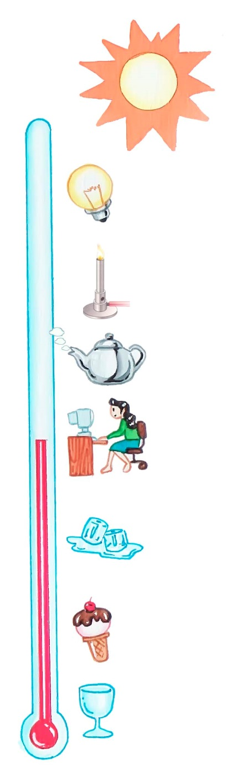

อุณหภูมิ $℃$

ผิวของดวงอาทิตย์ 6000

ไส้หลอดไฟ 2500

ตะเกียงบุนเสน 1500

น้ำเดือด 100

ร่างกายมนุษย์ 37
อุณหภูมิห้อง 25

น้ำแข็งละลาย 0

อาหารแช่แข็ง -20

ออกซิเจนเหลว -180
จุดเยือกแข็งสัมบูรณ์ -273

